**LAPORAN TUGAS BESAR**

**IF2121-LOGIKA INFORMATIKA**

**“Implementasi Program Survival Adventure Game”**

**BEHAVE**

disusun oleh:

Jason Wiguna 13516024

Steven Sukma Limanus 13516102

Eric Jonathan 13516117

Christian Wibisono                           13516147



**PROGRAM STUDI TEKNIK INFORMATIKA**

**SEKOLAH TEKNIK ELEKTRO DAN INFORMATIKA**

**INSTITUT TEKNOLOGI BANDUNG**

**2017**

**BAB I**

**DESKRIPSI MASALAH**

1. **Deskripsi Umum**

Pada tugas besar IF2121 kali ini, peserta kuliah diharapkan untuk dapat mengimplementasikan sebuah *survival adventure game* menggunakan paradigma pemrograman deklaratif.. Bahasa pemrograman yang digunakan untuk pengerjaan tugas ini adalah Prolog dan dapat dijalankan menggunakan interpreter GNU Prolog.

Permainan haruslah dibuat sekreatif mungkin dengan alur cerita dan batas minimum yang dijelaskan dalam spesifikasi program. Pada proses pembuatannya peserta kuliah diharapkan untuk menerapkan:

1. Pengaplikasian list.

2. Pengaplikasian cut dan fail.

3. Pengaplikasian control loop.

4. Pengaplikasian baca-tulis file eksternal.

5. Pembuatan cerita menggunakan program deklaratif.

1. **Tujuan**

Tujuan dari tugas besar ini adalah ini adalah mengkombinasikan berbagai keterampilan dan teknik yang telah dipelajari dalam perkuliahan, praktikum, dan eksplorasi mandiri mengenai Logika Informatika dan Prolog.

1. **Spesifikasi Program**

Program survival adventure game yang dibuat untuk tugas besar ini haruslah memuat spesifikasi minimum sebagai berikut:

1. Pemain

Terdapat seorang pemain dimana pemain ini memiliki atribut health, hunger, dan thirst. Untuk perhitungan pengurangan dari setiap atribut dibebaskan kepada Anda (misal: hunger berkurang 1 untuk setiap langkah yang diambil pemain, thirst berkurang 1 untuk setiap 2 langkah yang diambil pemain, dan lain-lain). pemain memiliki inventory yang dapat menampung makanan (food), minuman (drink), obat-obatan (medicine), dan lain-lain. Jumlah maksimal inventory yang dapat disimpan oleh pemain dibebaskan kepada Anda.

Note: Anggap saja hunger adalah tingkat kekenyangan, dan thirst adalah tingkat ketidakhausan.

2. Object

Terdapat objek-objek yang tersebar pada peta. Objek-objek tersebut adalah food, water, medicine, dan weapon. Apabila pemain mengambil dan menggunakan food dapat menambahkan hunger. Apabila pemain mengambil dan menggunakan water dapat menambahkan thirst. Apabila pemain mengambil dan menggunakan medicine dapat menambahkan health. Apabila pemain mengambil dan menggunakan weapon, maka dapat menyerang musuh. Apabila pemain hanya mengambil objek-objek tersebut, maka objek tersebut hanya akan tersimpan di inventory pemain.

3. Map

Ukuran peta permainan minimal 10x20. Untuk setiap petak pada peta, boleh terdapat lebih dari 1 objek, pemain, atau musuh. Peta harus dapat di-print ke layar dengan menggunakan command yang akan dijelaskan setelah ini. Pada pinggir-pinggir peta, terdapat pagar yang dapat disimbolkan dengan huruf ‘#’, sehingga pemain atau musuh tidak dapat menempati petak pada peta yang mana terdapat pagar tersebut.

4. Enemy

Jumlah keseluruhan musuh yang terdapat pada peta minimal 10. Inisialisasi posisi musuh dilakukan secara random pada saat game dimulai. Pergerakan musuh juga harus dilakukan secara random pada saat game sedang berjalan. Musuh dapat bergerak seperti pergerakan player, yaitu ke utara, timur, barat, dan selatan sebanyak 1 petak. Musuh harus mempunyai atribut power yang dapat mengurangi atribut health dari pemain apabila pemain menyerang musuh. Kalkulasi pengurangan atribut health dari pemain disesuaikan terhadap nilai atribut power musuh (detail kalkulasi dibebaskan kepada Anda).

5. Fail State

Saat salah satu dari antara atribut health, hunger, atau thirst mencapai 0 atau kurang, pemain dinyatakan kalah dan permainan dihentikan.

6. Goal State

Saat musuh habis, pemain dinyatakan menang dan permainan dihentikan.

7. Save & Load

Program dapat menyimpan state permainan ke file eksternal. Format penulisan state pada file eksternal dibebaskan kepada Anda. Program juga dapat melakukan load state permainan dari file eksternal hasil save.

8. Bonus

Spesifikasi ini tidak diwajibkan, namun dapat menambah nilai jika dikerjakan. Penuhi spesifikasi utama terlebih dahulu sebelum mengerjakan bonus. Buatlah minimal dua buah command baru yang unik untuk program Anda. Pastikan command tersebut memiliki nama dan fungsi yang belum disebutkan di list di bawah ini.

Berikut ini adalah list dari command yang harus diimplementasikan:

a. Start /0 : memulai permainan, menampilkan judul dan instruksi permainan.

b. Help /0 : menampilkan fungsi-fungsi yang dapat dipanggil dalam permainan, dapat mengandung informasi lain yang mungkin dibutuhkan.

c. Quit /0 : mengakhiri permainan.

d. Look /0 : menuliskan petak-petak 3x3 di sekitar pemain dengan posisi pemain saat ini menjadi center. Khusus untuk petak posisi pemain saat ini, berikan deskripsi mengenai objek yang ada pada petak tersebut. Contoh dapat dilihat pada bagian E. Skala prioritas penampilan peta: Enemy > Medicine > Food > Water > Weapon > pemain. Jika ada lebih dari satu objek pada petak tersebut, tampilkan yang memiliki prioritas tertinggi.

e. n /0, e /0, s /0, w /0 : menggerakkan pemain dari satu petak ke petak lain sesuai dengan arah mata angin (n = north, e = east, s = south, w = west).

f. Map /0 : mencetak peta permainan saat ini beserta lokasi musuh. Lokasi musuh dapat ditandai menggunakan suatu karakter (contoh: E). Command hanya dapat

dipanggil ketika pemain memiliki item “radar” dalam inventory.

g. Take /1 : mengambil objek yang berada pada petak yang sama dengan pemain

dan memasukkannya ke dalam inventory. Command gagal ketika tidak ada objek yang sesuai dengan input atau inventory pemain penuh.

h. Drop /1 : menjatuhkan objek yang ada dalam inventory pemain ke petak yang

ditempati pemain saat ini. Objek yang dijatuhkan dapat diambil kembali. Command gagal ketika tidak ada objek yang sesuai dengan input pada inventory pemain.

i. Use /1 : menggunakan objek yang ada dalam inventory pemain. Efek penggunaan objek berbeda-beda sesuai dengan jenis objeknya (food untuk menambah hunger, water untuk menambah thirst, medicine untuk menambah health, weapon untuk menentukan senjata apa yang digunakan oleh pemain).

j. Attack /0 : menyerang musuh yang berada pada petak yang sama dengan pemain. Command gagal ketika tidak ada musuh yang berada pada petak yang sama dengan pemain atau pemain tidak sedang menggunakan senjata.

k. Status /0 : menampilkan status pemain saat ini (hunger, health, thirst, weapon) dan list barang yang ada di inventory saat ini.

l. Save /1 : menyimpan data permainan saat ini dengan nama file tertentu.

m. Load /1 : memuat data permainan dari file eksternal.

**BAB II**

**ANGGAPAN DASAR**

**2.1 Asumsi**

Program yang kelompok kami buat untuk Tugas Besar mata kuliah Logika Informatika ini bernama *Behave.* *Behave* adalah sebuah game petualangan survival berbasis teks yang diimplementasikan menggunakan bahasa pemrograman Prolog. Dalam game ini, pemain harus bertahan menghadapi tugas yang melimpah dan lautan ujian dalam kehidupannya di suatu gedung bernama Labtek V. Ada berbagai tantangan yang harus dihadapi untuk memenangkan game ini. Dalam pengerjaan tugas ini, kami melakukan beberapa modifikasi pada permainan agar menjadi lebih menarik. Berikut adalah beberapa perbedaan antara permainan yang kami rancang dengan spesifikasi yang telah diberikan :

1. **Pemain**

Pemain memiliki atribut *consciousness* (tingkat kesadaran) dan *motivation* (tingkat motivasi). Pada awal permainan *consciousness* dan *motivation* memiliki nilai 100. Akan dilakukan pengurangan sebanyak 1 poin terhadap kedua atribut apabila pemain bergerak sebanyak 1 step. Pemain juga memiliki atribut *experience* untuk menunjukkan pengalaman bermainnya.

1. ***Object***

Terdapat objek-objek dalam permainan yang dapat digunakan diantaranya:

1. **Object motivation dan consciousness:**

|  |  |  |
| --- | --- | --- |
| **Nama Object** | **Asal Object** | **Efek** |
| Motivational Quotes | Madam Lili | Motivation +80 |
| Love Letter | Penjaga Perpustakaan | Motivation +50 |
| Perfect Score Test | Angel | Motivation +80 |
| Food Voucher | Map (2,6) | Motivation +60 |
| Beautiful Girl | Beautiful (7,1) | Motivation +60 |
| Lantik | Kating | Motivation +80 |
| Water | Map (9,1) | Consciousness +50 |
| Coffee | Map (7,12) & Map (20,1) | Consciousness +40 |
| Bread | Map (12,9) | Consciousness +50 |
| Spicy Chips | Map (12,1) | Consciousness +50 |
| Code | Map (1, 13) | Experience +20 |
| Cheat Sheet | Dosen Killer | Experience +40 |
| Smartphone | Map (10, 9) | To use radar |
| Radar | Map (19, 14) | To use map |

1. **Objek weapon:**

|  |  |  |
| --- | --- | --- |
| **Nama weapon** | **Asal weapon** | **Fungsi** |
| Shoes | Map (1,4) | Kill Angel |
| Laptop | Map (10,4) | Kill Tubes |
| Slayer | Penunggu Sekre | Kill Kating |
| Submission Link | Tubes | Kill Deadline |
| Innocent Face | Map (12,11) | Kill Dosen Killer |
| Money | Map (20,8) | Kill Satpam |
| Task Paper | Map (12,4) | Kill Penunggu Sekre |
| Fist |  | KIll the rest |

1. **Enemy**

Dalam permainan ini, beberapa musuh hanya dapat dikalahkan dengan suatu kondisi tertentu. Setiap musuh juga memiliki peluang untuk menjatuhkan barang-barang. Selain itu setiap berhasil mengalahkan musuh, pemain akan mendapatkan tambahan *experience*. Berikut adalah seluruh musuh yang dapat ditemui dalam permainan ini.

|  |  |  |  |  |
| --- | --- | --- | --- | --- |
| Nama | Syarat | Drop | Damage Type | Damage |
| Madam Lili | * Fist * 0 exp | Motivational Quotes  20 exp | Motivation | 2 - 5 |
| Penjaga Sekre | * Task Paper * 20 exp | Slayer  20 exp | Motivation | 2 – 5 |
| Children | * Fist * 20 exp | 20 exp | Consciousness | 2 – 10 |
| Penjaga Perpustakaan | * Fist * 40 Exp | Love Letter  20 exp | Consciousness | 5 – 15 |
| Satpam | * Money * 0 Exp | 40 exp | Consciousness | 10 |
| Kating | * Slayer * 40 Exp | SK Lantik  40 exp | Motivation | 7 – 10 |
| Dosen Killer | * Innocent Face * 80 Exp | Cheatsheet  40 exp | Motivation | 7 – 15 |
| Angel | * Shoes * 120 Exp | Perfect Score Test  50 exp | Motivation  Consciousness | 10 – 20 |
| Tubes | * Laptop * 200 Exp | 100 exp | Motivation | 10 – 20 |
| Deadline | * Submission Link * 250 Exp | Nothing, since the game is finished | Motivation  Consciousness | 20 – 25 |

1. **Map**

Berikut adalah peta dalam dunia permainan ini:

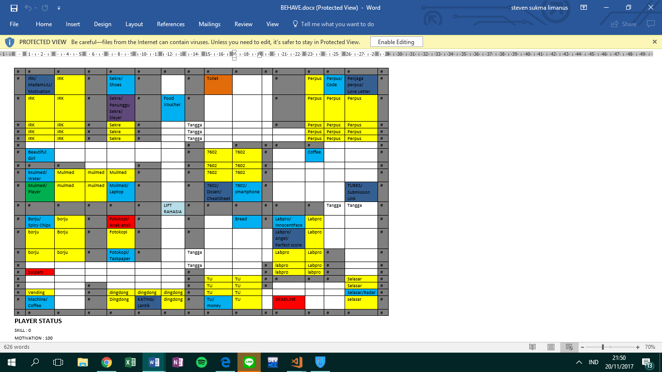

Dalam map, terdapat suatu tempat khusus yaitu toilet. Apabila pemain berada di tempat ini akan mendapat tambahan consciousness sebanyak 20 dan motivation sebanyak 10.

1. **Final State**

Game akan selesai jika properti consciousness atau motivation kecil sama dengan 0 (Lose) atau pemain berhasil mengalahkan seluruh musuh yang ada dalam game.

**2.2 Alur Cerita**

Akhirnya kalian telah lulus dari sekolah menengah atas dan saatnya melanjutkan ke perguruan tinggi. Kalian telah mendaftar ke salah satu universitas yang sangat terkenal dan berhasil berkuliah di sana. Kalian pun mengikuti kuliah dengan gembira sampai pada suatu hari kalian harus menempuh kuliah di gedung Labtek V. Awalnya kalian bergembira sampai akhirnya kalian menemukan kejanggalan-kejanggalan di gedung tersebut. Labtek V ternyata merupakan sebuah tempat di mana semua tantangan-tantangan di perkuliahan berkumpul! Kalian pun terjebak dan sudah tidak dapat keluar lagi dari gedung ini. Satu-satunya jalan keluar adalah dengan mengalahkan sand musuh besar “DeadLine”.

Kalian pun memulai perkuliahan di lantai 4 gedung labtek V tepatnya di ruang Multimedia. Perjalanan panjang untuk mengalahkan sang Deadline pun dimulai. Akan banyak rintangan yang akan mengurangi motivasi dan kesadaran kalian untuk tetap dapat mengikuti perkuliahan disini, mulai dari madamLili, Kating, Dosen Killer bahkan Sang Legenda Tubes pun harus kalian kalahkan terlebih dahulu dengan atribut tertentu untuk mendapatkan Submission Link yang digunakan untuk mengalahkan Deadline.

Tapi jangan terlalu khawatir, selama perjalanan kalian akan menemukan banyak benda untuk menambah motivasi dan kesadaran kalian selama menjalani perkuliahan ini. Pastikan juga untuk meningkatkan skill kalian selama kalian mengikuti perkuliahan ini dengan mengalahkan berbagai rintangan. Jaga motivasi kalian, selalu dalam keadaan sadar dan tingkatkan skill kalian dalam menjalani perkuliahan di Labtek V ini. Selamat bermain!

**BAB III**

**EKSPERIMEN**

1. **Interaksi Input dan Output Program**

* Tampilan awal program

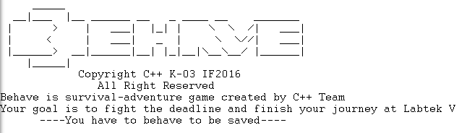

* Memulai permainan baru

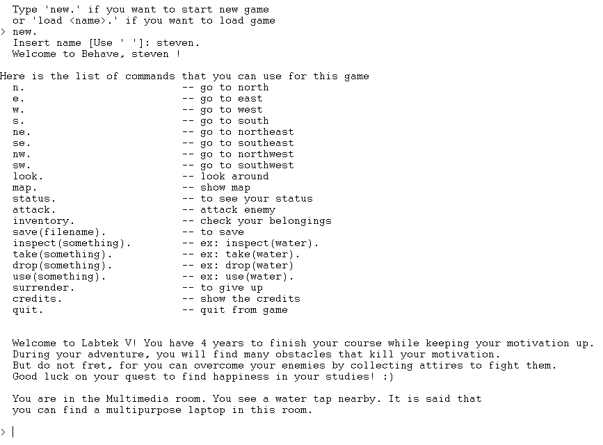

* Command dasar dalam game

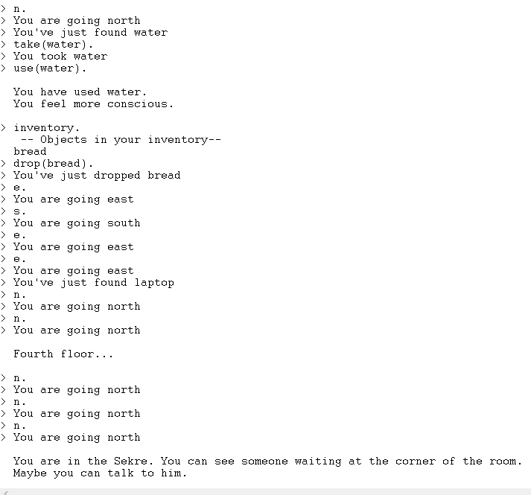

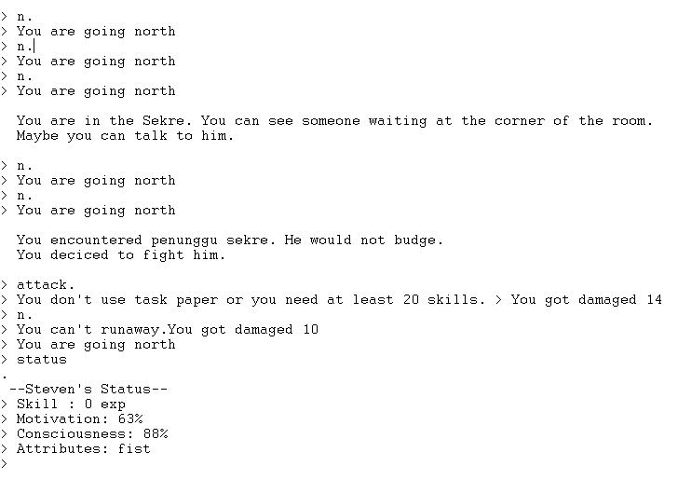

* Tampilan peta dan look

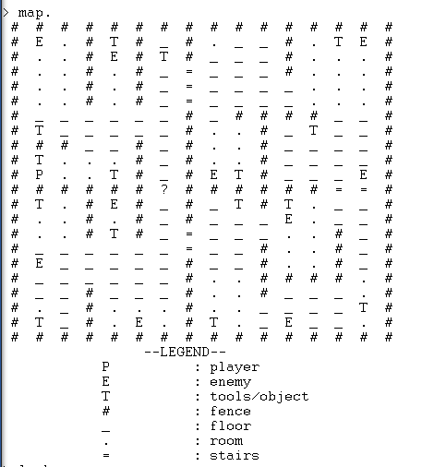

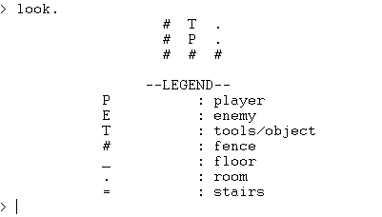

* Kondisi goal state dan fail state



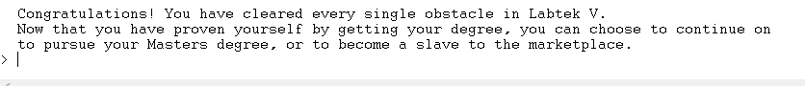

1. **Pembagian Tugas**

|  |  |  |
| --- | --- | --- |
| Anggota | NIM | Tugas |
| Jason Wiguna | 13516024 | Mengimplementasikan command save, load, dan look. Membuat alur cerita dan skrip cerita |
| Steven Sukma Limanus | 13516102 | Membuat laporan, mengimplementasikan command *use*,mengimplementasikan command inspect, melakukan *testing* |
| Eric Jonathan | 13516117 | Mengimplementasikan command attack, merancang ide cerita , peta,dan aturan permainan |
| Christian Wibisono | 13516147 | Mengimplementasikan kerangka program utama dan fungsi-fungsi dasar untuk digunakan pada command lain. Merancang tampilan game dan perintah n,s,e,w, dan map. |

1. **Timeline pengerjaan**

|  |  |
| --- | --- |
| 13 November 2017 | Diskusi konsep game dan alur cerita, pembuatan peta awal game |
| 14 November 2017 | Pembuatan interface awal program |
| 15 November 2017 | Pembuatan fungsi-fungsi untuk move,take dan, use. |
| 16 November 2017 | Revisi ide cerita, revisi peta |
| 19 November 2017 | Pembuatan command map, look, dan attack |
| 20 November 2017 | Spesifikasi attack untuk tiap enemy dan perbaikan fungsi random enemy movement, save dan load, pengerjaan laporan |
| 23 November 2017 | Pengerjaan laporan |

**BAB IV**

**KESIMPULAN DAN SARAN**

1. **Kesimpulan**

Berdasarkan tugas dan spesifikasi yang diberikan kami telah berhasil mengimplementasikan *survival adventure game* menggunalan paradigma pemrograman deklaratif. Tugas semacam ini sangatlah menarik dan mengasah kreativitas peserta kuliah dalam mengaplikasikan ilmu yang telah diterima pada saat kuliah. Tugas besar ini juga membantu peserta kuliah untuk menggunakan dan memahami properti-properti logika dalam pemrograman menggunakan PROLOG. Kami juga memperoleh banyak manfaat nyata penggunaan cut, fail, dan list dalam pengerjaan program ini.

1. **Saran**

Menurut kami program Behave yang kami buat masih bisa dikembangkan lebih jauh lagi. Program seperti ini dapat dikembangkan lebih lagi tidak hanya berbasis teks melainkan bisa berbasis grafis sehingga pemain dapat mendapatkan pengalaman game yang lebih menarik. Adapun saran kami untuk tugas ini adalah sebaiknya peserta kuliah lebih dibimbing lagi dalam penggunaan fungsi-fungsi dasar yang terdapat pada GNU Prolog sehingga mampu memanfaatkannya untuk pengerjaan tugas ini dengan sebaik-baiknya.